GAZİ ÜNİVERSİTESİ
SAĞLIK BİLİMLERİ ENSTİTÜSÜ MÜDÜRLÜĞÜ

Enstitümüzün Lisansüstü Programlarına; 2014-2015 Akademik Yılı GÜZ Dönemi için Yüksek Lisans ve Doktora öğrencileri alınacaktır. Başvuru için detay bilgiler, Programlara kabul şartları, Kontenjanlarla ve İstenen Belgeler Aşağıda Belirtilmiştir. İlanen Duyurulur.

ÖNEMLİ TARİHLER
İnternetten online başvuru yapılması | 26 Mayıs-25 Haziran 2014
Başvuru listelerinin ilanı | 27 Haziran 2014
Ön kayıt: belge teslimi, kontrol işlemleri ve belge onayı (tüm adaylar tarafından enstitüye teslim) | 30 Haziran-4 Temmuz 2014  (Mesai Saatleri İçinde)
Lisansüstü programlarda sınava girmeye hak kazanan adayların ilanı | 8 Temmuz 2014
Lisansüstü programlara giriş sınavları | 9-11 Temmuz 2014
Kesin kayıt hakkı kazanan aday listelerinin ilanı | 15 Temmuz 2014
Kesin kayıt tarihleri | 16-18, 21 Temmuz 2014
Tezli programlarda 1. yedek kontenjan ilanı ve kaydı | 22-23 Temmuz 2014
Tezli programlarda 2. yedek kontenjan ilanı ve kaydı | 24-25 Temmuz 2014

NOT:
1- Ders kayıtları, Danışman onayları, Derslerin başlanması ve Ders ekleme-bırakma tarihleri 2014-2015 Eğitim Öğretim Yılı Akademik Takvimi belirlendikten sonra ilan edilecektir.
2- Yabancı uyruklu adaylar, protokol kontenjanları ve TUS belgesi ile başvuracak adaylar Enstitüye belgeleri ile birlikte şahsen müracaat edeceklerdir.

GENEL ŞARTLAR
- Adayların yüksek lisans programlarına başvurabilmeleri için dört yıllık lisans diploması, doktora programlarına başvurabilmeleri için yüksek lisans diplomasına sahip olmaları gerekir.
- Lisans ve/veya yüksek lisans öğrenimini yurt dışında tamamlayan adayların Yüksek Öğretim Kurulunca verilmiş denklik belgesine sahip olmaları gerekir.
- Adaylar başvurdukları tezli programın puan türünde ALES’ten Yüksek Lisans için 65.00 ve üzeri, Doktora için 70.00 ve üzeri (2011 yılı güz dönemi ve daha sonraki yıllardaki ALES puanları geçerlidir), puana sahip olmaları veya Yükseköğretim Kurulunca Denkliği verilmiş sınavların birisinden eş değer puan almaları gerekir.
- Doktora programlarına başvuru için KPDS/ÜDS/YDS veya Yüksek Öğretim Kurulunca bu sınavlara eş değerliliği verilmiş yabancı dil sınavlarından 55 ve üzerinde bir puana sahip olmak şartı aranır. İlgili anabilim/ana sanat/bilim/sanat dalları akademik kurullarınca belirlenen, Yüksek Lisans programlarına başvuru için KPDS/ÜDS/YDS veya Yükseköğretim Kurulunca denkliği verilmiş sınavlardan 45 ve üzeri yabancı dil puanına sahip olma şartı aranır.
- Diploma ya da Not Döküm Belgesinde 100’lük sisteme göre notu bulunmayan adaylar başvurularında, mezun oldukları üniversitesi tarafından onaylanmış not dönüşüm tablosunu kullanacaklar ve belge teslimi yaptığı ve başvurusunu onaylattığı ön kayıt sırasında bu tabloyu Enstitüye ibraz edeceklerdir. Not dönüşün tablosu bulunmayan üniversiteler için YÖK Dönüşüm Tablosu esas alınır. EK 1.a: YÖK Dönüşüm Tablosu için tıklayınız. EK 1.b: Gazi Üniversitesi Dönüşüm Tablosu için tıklayınız.
- Mektup veya e-posta yolu ile yapılacak başvurular işleme alınmayacaktır.
- Kendi imkânları ile lisansüstü öğrenim görmek isteyen yabancı uyruklu adaylar ilanda belirtilen şartları yerine getirmek kaydıyla lisansüstü programlara kabul edilir.
- Adaylar Gazi Üniversitesi bünyesindeki lisansüstü programlardan en fazla ikisine başvurabilir. Başvurulan iki programın giriş mülakat/yazılı sınav saatlerinin veya kesin kayıt sonrası ders programlarının çakışması durumunda Enstitünün sorumluluğu yoktur.
- İlan edilen süre içerisinde kesin kaydını yaptırmayan adayların yerine yedek kayıt hakkı kazanan adaylar, ilgili enstitünün web sayfasında ilan edilir. Yedek kayıt işlemleri de belirtilen takvime göre yapılır.
- Kamu kurum ve kuruluşları ile imzalanmış lisansüstü eğitim protokolleri kapsamında belirlenmiş aday kontenjanları, listelere ilave edilecektir.

BAŞVURULARDA DİKKAT EDİLECEK HUSUSLAR
- Adaylar, ön kayıt işlemlerini http://ogrenci.gazi.edu.tr adresindeki Enstitü Ön Kayıt Bilgi Sistemi bağlantısından şifre alarak ve sisteme erişip gerekli alanları doldurarak, internet üzerinden yaparlar. Ön kayıt işlemleri tamamlandıktan sonra, adayların bilgileri tam ve doğru girdiklerine dair onay vermeleri gerekmektedir. Onaydan sonra program değişikliği ya da herhangi başka bir düzeltme yapılmayacağından, bilgilerin doğruluğundan emin olduktan sonra onay verilmelidir. Aday tarafından onay verilmeyen başvurular geçersiz sayılır.
- Lisansüstü programlara başvuru yapan adaylar, 30 Haziran-4 Temmuz 2014 tarihleri arasında belge teslimi, kontrol işlemleri ve başvuru onayı için bizzat kendileri ilgili enstitülere geleceklerdir. Belgelerini enstitüye ibraz etmeyen ve doğruluğunu onaylatmayan adayların ön kayıtları yapılmaz, başvuruları geçersiz sayılır.
- Ön kayıt işlemleri için sisteme biyometrik özellikli (5x6 cm boyutlarında beyaz arka fonlu) vesikalık fotoğrafın yüklenmesi zorunludur.
- Sistemde eğitim bilgileri girilirken mezun olunan okul ya da bölüm isminin sistemde olmaması halinde ilgili enstitü ile irtibata geçerek bölümünüzün eklenmesini sağlayınız.
- Yabancı dil puanı girişi sırasında sadece ÜDS/KPDS/YDS ya da Yükseköğretim Kurulunca bu sınavlara eş değerliliği verilmiş yabancı dil sınavlarından birinden alınan puan geçerlidir. Bu dillere ait dönüşümler YÖK not çevrim tablosuna göre yapılır. EK 2: İlgili tablo için tıklayınız.
- ALES ya da bu sınavlara eş değerliği verilmiş GMAT, GRE sınavlarından alınan puan geçerlidir. EK 3: İlgili tablo için tıklayınız.
- Yabancı uyruklu adaylar öğrenci olma hakkı kazandıklarında normal öğretim (tezli yüksek lisans ve doktora programları) için Bakanlar Kurulunca ve Üniversite Yönetim Kurulunca belirlenen katkı payı ve öğrenim ücretlerini öderler. Geçen yıl ödenen ücretleri gösteren tablo için (EK 4) tıklayınız.
- Yabancı uyruklu adayların beyan ettikleri belgeleri Büyükelçiliklerine yazışma yapılarak doğrulukları teyit ettirilecektir. Belgelerinin doğrulukları teyit edilmeyen adayların kazanmış olsalar bile kayıtları geçersiz sayılacaktır.
- Lisansüstü programlara başvuran adaylar, hak mahrumiyetine uğramamaları için Gazi Üniversitesi Lisansüstü Eğitim-Öğretim ve Sınav Yönetmeliğini mutlaka okumaları gerekmektedir. Yönetmelik (EK 5) için tıklayınız.
- Eksik belge ve yanlış beyan sorumluluğu adaya aittir. Bu durumda kayıt alınmış olsa bile adayın kaydı iptal edilecektir.
DEĞERLENDİRME
- Tezli yüksek lisans ve doktora programlarına başvuran adaylardan mülakat/yazılı ve/veya uygulama sınavına alınacak adayların sayısı, ilan edilen kontenjanın üç katı ile sınırlıdır.
- Yüksek lisans ve doktora programları için ön değerlendirme ve giriş başarı puanının hesaplanmasında Gazi Üniversitesi Lisansüstü Eğitim-Öğretim ve Sınav Yönetmeliği uygulanır. Elde edilen puanlar en yüksekten başlayarak sıralanır ve ilan edilmiş kontenjan kadar kayıt alınır. Yabancı uyruklu adayların değerlendirmesi ve sıralaması kendi içlerinde yapılır.
- Tezli programların mülakat/yazılı giriş sınavı notu yüz üzerinden yüksek lisans için 40 ve doktora için 50 puanın altında olanların başarı puanı hesaplanmaz, başvuruları dikkate alınmaz.
- Yüksek Lisans programlarında giriş başarı puanı 60,00’ın, Doktora programlarında 70,00’in altında olanlar başarısız sayılır. Giriş başarı puanının eşit olması halinde sırasıyla ALES, yetenek sınavı/portfolyö incelemesi veya mülakat sınav notu ile lisans/yüksek lisans mezuniyet ortalaması yüksek olan adaya öncelik verilir. Sonuçlar ilgili enstitüler tarafından web sayfalarında ilan edilir.

İSTENİLEN BELGELER
ÖN KAYITTA İSTENİLEN BELGELER
- Lisans/yüksek lisans geçici mezuniyet belgesi ya da diplomasının aslı veya onaylı sureti, lisans öğrenimini yurt dışında tamamlayan adaylar için YÖK tarafından verilmiş denklik belgesi (Yabancı uyruklu adaylar için diplomanın aslı veya onaylı fotokopisi ile yeminli tercüme bürosu tarafından yapılmış Türkçe tercümesini ibraz etmeleri gerekmektedir)
- Yüksek Lisansa başvuran adaylar için lisans, Doktora programına başvuranlar için lisans ve yüksek lisans not dökümü (Yabancı uyruklu adaylar için not dökümünün aslı veya onaylı sureti ile yeminli tercüme bürosu tarafından yapılmış Türkçe tercümesini ibraz etmeleri gerekmektedir)
- ALES belgesi veya eşdeğeri olarak kabul edilen GRE, GMAT vb. sonuç belgesinin aslı veya onaylı sureti
- Yabancı Dil Sınav Sonuç Belgesi (Merkezi yabancı dil sınavlarından veya Yüksek Öğretim Kurulu tarafından eşdeğerliği kabul edilen uluslararası yabancı dil sınavlarından birine ait: İngilizce, Fransızca, Almanca, İtalyanca, İspanyolca, Rusça, Arapça, Farsça, Çince ve Japonca)
- Yabancı uyruklu adaylar için 3 adet biyometrik (5x6 cm boyutlarında beyaz arka fonlu) özellikli vesikalık fotoğraf, pasaport aslı ve fotokopisi
- Yabancı uyruklu adayların Türkçe'den başarılı olduğunu gösterir 100'lük not karşılığını gösteren en az C1 düzeyinde TÖMER belgesi
- Gazi Üniversitesi dışındaki üniversitelerden mezun olan adaylar için Not Dönüşüm Tablosu
YAZILI SINAV/MÜLAKAT VE/VEYA UYGULAMA SINAVI İÇİN
GEREKLİ BELGELER
- Nüfus cüzdanı veya pasaport (bunların dışında herhangi bir kimlik belgesi kesinlikle kabul edilmez)
- Enstitü tarafından onaylanmış Ön Kayıt Aday Başvuru Bilgi Formu. (Ön Kayıt Aday Başvuru Bilgi Formu sistemden alınacak)

KESİN KAYITTA İSTENİLEN BELGELER
- Hak kazandığı programa kesin kayıt yaptırmak istediğine dair dilekçe
- Erkek adaylar için Askerlik Durum Belgesi (yabancı uyruklu adaylar hariç)
- 3 adet biyometrik (5x6 cm boyutlarında beyaz arka fonlu) özellikli vesikalık fotoğraf
- Nüfus cüzdanı veya pasaport fotokopisi

Yüksek Lisans ve Doktora Öğrenci Alımı 2014-2015 Akademik Yılı GÜZ Dönemi için Enstitümüz Programlarına belirtilen

Kontenjan ve Kriterlerde Yüksek Lisans ve Doktora Öğrencileri alınacaktır.
Sıra No. | ANABİLİM DALI / BİLİM DALI / PROGRAM | KONTENJANLAR |  |  | PUAN TÜRÜ | PROGRAM TÜRÜ | PUAN KRİTERİ
 |  | Y.LİSANS | DOKTORA | YABANCI UYRUKLU Y.LİS. / DR. |  |  | ALES PUANI/  *TUS* | YABANCI DİL PUANI | MEZN. NOTU (LİSANS /  Y. LİSANS)
DİŞ HEKİMLİĞİ FAKÜLTESİ
01 | AĞIZ DİŞ VE ÇENE CERRAHİSİ | YOK | 3 | 0/0* | E.A. | DR. | 70 | 55 | 2.5/4.0
02 | AĞIZ DİŞ VE ÇENE RADYOLOJİSİ | YOK | 3 | 0/3* | E.A. | DR. | 70 | 55 | 2.5/4.0
03 | DİŞ HASTALIKLARI ve TEDAVİSİ | YOK | 5 | 0/5* | E.A. | DR. | 70 | 55 | 2.5/4.0
04 | ORTODONTİ | YOK | 1 | 0/0* | E.A. | DR. | 70 | 55 | 2.5/4.0
05 | PEDODONTİ | YOK | 3 | - | E.A. | DR. | 70 | 55 | 2.5/4.0
06 | PERİODONTOLOJİ | YOK | 3 | 0/2* | E.A. | DR | 70 | 55 | 2.5/4.0
07 | PROTETİK DİŞ TEDAVİSİ | YOK | 5 | 0/5* | E.A. | DR | 70 | 55 | 2.5/4.0
08 | ENDODONTİ | YOK | 5 | 0/5* | E.A. | DR | 70 | 55 | 2.5/4.0
09 | ORAL PATOLOJİ | YOK | - | 0/2* | E.A. | DR | 70 | 55 | 2.5/4.0
ECZACILIK FAKÜLTESİ
10 | ANALİTİK KİMYA | 3 | 3 | 3*/3* | E.A. | Y.LİS. | 65 | 45
 |  |  |  |  |  | DR. | 70 | 55 | 2.5/4.0
11 | BİYOKİMYA (ECZ) | 1 | 3 | - | E.A. | Y.LİS. | 65 | 45
 |  |  |  |  |  | DR. | 70 | 55 | 2.5/4.0
12 | ENDÜSTRİYEL ECZACILIK PROGRAMI | 5 | YOK | - | SAY | Y.LİS. | 65 | 50 | 2.5/4.0
13 | FARMAKOGNOZİ | 5 | 5 | 3*/3* | E.A. | Y.LİS. | 65 | 45
 |  |  |  |  |  | DR. | 70 | 55 | 2.5/4.0
14 | FARMAKOLOJİ (ECZ) | 4 | 2 | - | E.A.-  SAY | Y.LİS. | 65 | 45
 |  |  |  |  |  | DR. | 70 | 55 | 2.5/4.0
15 | FARMASÖTİK KİMYA | 6 | 6 | - | E.A. | Y.LİS. | 65 | 45
 |  |  |  |  |  | DR. | 70 | 55 | 2.5/4.0
16 | FARMASÖTİK MİKROBİYOLOJİ | 2 | YOK | - | E.A. | Y.LİS. | 65 | 45
17 | FARMASÖTİK TEKNOLOJİ | 5 | 10 | 1*/1* | SAY | Y.LİS. | 65 | 50
 |  |  |  |  |  | DR. | 70 | 55 | 2.5/4.0
18 | FARMASÖTİK TOKSİKOLOJİ | 3 | 2 | 1*/1* | E.A. | Y.LİS. | 65 | 45
 |  |  |  |  |  | DR. | 70 | 55 | 2.5/4.0
19 | FİTOTERAPİ PROGRAMI | 10 | YOK | 3*/0 | E.A. | Y.LİS. | 65 | 45
20 | KOZMETOLOJİ PROGRAMI | 1 | YOK | - | SAY | Y.LİS. | 65 | 50
TIP FAKÜLTESİ
21 | ANATOMİ | - | 4 | - | SAY | DR. | 70 | 55 | 2.5/4.0
22 | BİYOFİZİK | 3 | - | - | SAY | Y.LİS. | 70 | 60
23 | BİYOKİMYA (TIP) | 1 | 2 | - | SAY | Y.LİS. | 65 | 45
 |  |  |  |  |  | DR. | 70 | 55 | 2.5/4.0
24 | ÇOCUK SAĞLIĞI ve HASTALIKLARI ABD SOSYAL PEDİATRİ PROGRAMI | YOK | 1 | - | SAY | DR | 70 | 65 | 2.5/4.0
25 | FARMAKOLOJİ (TIP) | 1 | 7 | - | SAY | Y.LİS. | 65 | 45
 |  |  |  |  |  | DR. | 70 | 55 | 2.5/4.0
26 | FİZYOLOJİ | 5 | 5 | - | SAY | Y.LİS. | 65 | 45
 |  |  |  |  |  | DR. | 70 | 55 | 2.5/4.0
27 | HALK SAĞLIĞI | 5 | 3 | - | SAY | Y.LİS. | 65 | 45
 |  |  |  |  |  | DR. | 70 | 55 | 2.5/4.0
28 | HİSTOLOJİ - EMBRİYOLOJİ | 2 | 1 | - | E.A | Y.LİS. | 65 | 45
 |  |  |  |  |  | DR. | 70 | 55 | 2.5/4.0
29 | K.B.B ODYOLOJİ ve KONUŞMA SES BOZUKLUKLARI PROGRAMI | 5 | YOK | - | E.A+ SAY+SÖ | Y.LİS. | 65 | 50
30 | MİKROBİYOLOJİ | 2 | 1 | - | SAY | Y.LİS. | 65 | 45
 |  |  |  |  |  | DR. | 70 | 55 | 2.5/4.0
31 | TIBBİ BİYOLOJİ VE GENETİK | 6 | - | - | SAY | Y.LİS. | 65 | 45
32 | NÖROBİLİM PROGRAMI | YOK | 6 | - | SAY | DR. | 70/  50* | 55 | 2.5/4.0
SAĞLIK BİLİMLERİ FAKÜLTESİ
33 | BESLENME VE DİYETETİK | 10 | 5 | - | SAY | Y.LİS. | 65 | 45
 |  |  |  |  |  | DR. | 70 | 55 | 2.5/4.0
33-a | BESLENME VE DİYETETİK (KKTC KON) | 2 | - | - | SAY | Y.LİS. | 65 | 45
34 | FİZYOTERAPİ VE REHABİLİTASYON | 8 | 4 | - | SAY | Y.LİS. | 65 | 45
 |  |  |  |  |  | DR. | 70 | 55 | 2.5/4.0
35 | HEMŞİRELİK PROĞRAMI | 40 | 29 | 0/1* | SAY | Y.LİS. | 65 | 45
 |  |  |  |  |  | DR. | 70 | 55 | 2.5/4.0
BEDEN EĞİTİMİ ve SPOR YÜKSEKOKULU
36 | BEDEN EĞİTİMİ ve SPOR | - | 10 | 0/2* | E.A.-SAY-SÖZ | DR. | 70 | 55 | 2.5/4.0
36-a | BEDEN EĞİTİMİ ve SPOR (KHO KON) | - | 2 | - | E.A.-SAY-SÖZ | DR. | 70 | 55 | 2.5/4.0
37 | SPORDA PSİKO-SOSYAL ALANLAR PROGRAMI | 7 | YOK | - | E.A.-SAY-SÖZ | Y.LİS. | 65 | 45
38 | ANTRENMAN VE HAREKET BİLİMLERİ PROGRAMI | 7 | YOK | - | E.A.-SAY-SÖZ | Y.LİS. | 65 | 45
39 | SPOR YÖNETİM BİLİMLERİ PROGRAMI | 7 | YOK | - | E.A.-SAY-SÖZ | Y.LİS. | 65 | 45
40 | SPOR VE SAĞLIK BİLİMLERİ PROGRAMI | 7 | YOK | - | E.A.-SAY-SÖZ | Y.LİS. | 65 | 45
40-a | SPOR VE SAĞLIK BİLİMLERİ PROGRAMI (KHO KONTENJANI) | 4 | YOK | - | E.A.-SAY-SÖZ | Y.LİS. | 65 | 45
DİSİPLİNLER ARASI BÖLÜMLER
41 | KAZALARIN DEMOGRAFİSİ VE EPİDEMİYOLOJİSİ ANABİLİM DALI | 3 | YOK | - | E.A.+  SAY | Y.LİS. | 65 | 45
42 | İŞ SAĞLIĞI ve GÜVENLİĞİ ANABİLİM DALI | 5 | YOK | - | E.A. | Y.LİS. | 65 | 60
- *Yabancı Uyruklu Öğrencilerden ÜDS/KPDS Sınavlarından 55 Şartı Aranır.
- *Yabancı uyruklu adaylar, protokol kontenjanları ve TUS belgesi ile başvuracak adaylar Enstitüye belgeleri ile birlikte şahsen müracaat edeceklerdir.
- 33-a, 36-a ve 40-a Satırları Protokollerle Belirlenmiş Özel Kontenjanlardır.

YÜKSEK LİSANS PROGRAMLARI İÇİN BAŞVURU ÖZEL ŞARTLARI
ANABİLİM DALI | ÖZEL ŞARTLAR
ANALİTİK KİMYA | Eczacılık Fakültesi, Fen Fakültesi Kimya Bölümü, Fen-Edebiyat Fakültesi Kimya Bölümü Mezunu Olmak.
FARMASÖTİK KİMYA | Eczacılık Fakültesi, Fen Fakültesi Kimya Bölümü Mezunu Olmak
FARM. MİKROBİYOLOJİ | Eczacılık Fakültesi ve Fen Fakültesi Biyoloji Mezunu Olmak.
FARMASÖTİK TEKNOLOJİ | Eczacılık Fakültesi Mezunu Olmak
ENDÜSTRİYEL ECZACILIK | Eczacı, Kimya Mühendisi, Kimyager, Biyolog, Tıp Doktoru Diş Hekimleri Başvuru Yapabilir. Eczacılık Dışındaki Disiplinlerden Programa Başvuru Yapan Adaylara Bilimsel Hazırlık Programı Uygulanacaktır.
BİYOKİMYA (ECZ.) | Eczacılık Fakültesi, Fen Fakültesi (Veya Fen-Edebiyat Fakültesi) Biyoloji, Moleküler Biyoloji ve Genetik, Kimya, Biyokimya Bölümleri, Eğitim Fakültesi Kimya Eğitimi ve Biyoloji Eğitimi, Sağlık Bilimleri Fakültesi Beslenme ve Diyetetik Bölümü Mezunları Başvurabilir.
KOZMETOLOJİ | Eczacılık Fakültesi Mezunu, Veya Kimya Mühendisi, Kimyager, Tıp Doktoru Olmak.
HİSTOLOJİ-EMBRİYOLOJİ | Tıp Fakültesi, Veterinerlik Fakültesi, Diş Hekimliği Fakültesi ve Fen Fakültesi Biyoloji Mezunu Olmak
FİZYOLOJİ | Eczacılık Fakültesi, Sağlık Bilimleri Fakültesi, Fizik Tedavi ve Rehabilitasyon, Hemşirelik, Beslenme ve Diyetetik, Biyoloji Bölümü Mezunları, Spor Akademisi Mezunları Başvurabilir.
BİYOKİMYA (TIP) | Fen Fakültesi Veya Fen Edebiyat Fakültesi Biyoloji, Kimya ve Biyokimya Bölümleri, Eczacılık Fakültesi, Dört Yıllık Mühendislik Fakültelerinin Kimya Mühendisliği Bölümü, Tıp Fakültesi Tıbbi Biyoloji Bölümü Mezunları Başvurabilir.
MİKROBİYOLOJİ | Tıp Fakültesi, Diş Hekimliği Fakültesi, Veteriner Fakültesi, Fen Fakültesi Biyoloji Bölümü Mezunları Başvurabilir.
FARMAKOLOJİ TIP | Eczacılık, Veterinerlik ve Diş Hekimliği Fakültesi Mezunu Olmak.
BİYOFİZİK | Fizik, Fizik Mühendisliği, Elektrik-Elektronik Mühendisliği, Kimya, Biyoloji, Fen ve Mühendislik Fakültesi, Eğitimbilimleri Fakültelerinde Yer Alan Fizik ve Biyoloji Öğretmenliği Mezunları, Tıp Fakültesi Mezunları Başvurabilir.
BESLENME VE DİYETETİK | Beslenme ve Diyetetik Bölümü Lisans Mezunu Olmak
FİZYOTERAPİ VE REHA. | Fizyoterapi ve Rehabilitasyon Bölümü Mezunu Olmak
SPOR VE SAĞLIK BİL. P. | Beden Eğitimi ve Spor Öğretmenliği ve Antrenörlük Eğitimi Bölümleri Mezunu Olmak.
İŞ SAĞLIĞI VE GÜVENLİĞİ | Tıp ve Mühendislik Fakültesi Mezunu Olmak.
TIBBİ BİYOLOJİ VE GENETİK | Tıp, Veterinerlik, Diş Hekimliği ve Eczacılık Fakülteleri ile Fen Fakültesi Biyoloji Bölümü, Moleküler Genetik Bölümü, Tıbbi Biyoloji Bölümleri Mezunu Olmak.
HALK SAĞLIĞI | Tıp, Diş Hekimliği ve Hemşirelik Mezunu Olmak.
ANATOMİ | Tıp, Diş Hekimliği, Veteriner Fakültesi Mezunu Olmak. (Öğrencilerin 5 tam gün bölümde bulunup, pratik derslere katılması ve anabilim dalında yapılan sınavlarda görev alma zorunluluğu bulunmaktadır.)
ODYOLOJİ KONUŞMA VE SES BOZUKLUKLARI | Tıp Fakültesi, Mühendislik Fakültesi, Hemşirelik Yüksek Okulu veya Sağlık Bilimleri Fakültesi Hemşirelik Bölümü, FTR Bölümü, Psikoloji Bölümü, Çocuk Gelişimi Bölümü ve Eğitim Fakültelerinin Özel Eğitim Bölümü Mezunları.
SPORDA PİSİKO SOSYAL ALANLAR | Beden Eğitimi ve Spor Yüksek Okulu Mezunları ile Pisikoloji, Sosyoloji, Tarih, Felsefi, Antropoloji ve Halk Bilimi ile ilgili Fakülte ve Yüksek Okullardan Mezun Olanlar.
HEMŞİRELİK | Sağlık Bilimleri Fakültesi Hemşirelik Bölümü Mezunu Olmak.
ANTRENMAN VE HAREKET BİLİMLERİ | Alan Sınırlandırılması Bulunmamaktadır. Ancak Bölümün Uygun Gördüğü Bilimsel Hazırlık Dersleri Alması Gerekmektedir.
SPOR YÖNETİM BİLİMLERİ | Beden Eğitimi ve Spor Yüksekokulu, Spor Bilimleri Fakültesi, İktisadi ve İdari Bilimler Fakültesi, Siyasal Bilimler Fakültesi, İletişim Fakültesi ile Sosyoloji ve Psikoloji Bölümleri Mezunu Olmak. Beden Eğitimi ve Spor Yüksekokulu Mezunlarının Dışında Kalanlar için Bölümün Uygun Gördüğü Dersler Ek Olarak Aldırılır.
FİTOTERAPI | Eczacılık, Tıp ve Diş Hekimliği Fakültesi Mezunu Olmak.
FARMAKOGNOZİ | Eczacılık Fakültesi Mezunu Olmak.
FARMASÖTİK TOKSİKOLOJİ | Eczacılık, Fen ve Mühendislik Bilimleri (Biyoloji, Kimya, Gıda, Çevre) Mezunu Olmak.

DOKTORA PROGRAMLARI İÇİN BAŞVURU ÖZEL ŞARTLARI
ANABİLİM DALI | ÖZEL ŞARTLAR
ANALİTİK KİMYA | Analitik Kimya Ana Bilim Dalında Yüksek Lisans Derecesi Almış Olmak. Bu Koşul Hazırlık Sınıfları Hariç En Az 10 Yarıyıl Süreli Eczacılık Fakültesi ve Diğer Benzeri Fakülte Mezunları İçin de Geçerlidir.
FARMASÖTİK TEKNOLOJİ | Eczacılık Fakültesi Mezunu Olmak
BİYOKİMYA (ECZ.) | Tıp Fakültesi, Veteriner Fakültesi ve 5 Yıllık Eczacılık Fakültesi Mezunları İle Biyokimya, Moleküler Biyoloji ve Genetik, Tıbbi Biyoloji ve Genetik Ana Bilim Dallarında Yüksek Lisans Yapmış Olanlar Başvurabilirler.
FARMASÖTİK KİMYA | Eczacılık Fakültesi Mezunu Olmak
FARMAKOLOJİ (TIP) | Tıp Fakültesi Mezunu Olmak.
BİYOKİMYA (TIP) | Tıp Fakültesi, Veteriner Fakültesi, Diş Hekimliği İle Beş Yıllık Eczacılık Fakültesi Mezunu Olmak Veya Sağlık Bilimleri Enstitüsü Tıp Fakültesi Biyokimya, Eczacılık Fakültesi Biyokimya Ana Bilim Dalından Yüksek Lisans Derecesi Almış Olmak
HALK SAĞLIĞI | Sağlık Bilimlerinden Herhangi Birinde Yüksek Lisans Yapmış, Tıp Doktoru Olmak
FİZYOLOJİ | Herhangi Bir Yüksek Lisans Programını Bitirmiş Olmak
SOSYAL PEDİATRİ | Çocuk Sağlığı Ve Hastalıkları Uzmanı Olmak
ANATOMİ | Tıp, Diş Hekimliği ve Veteriner Fakültesi Mezunu Olmak Veya Anatomi Ana Bilim Dalında Yüksek Lisans Derecesi Almış Olmak  (Öğrencilerin 5 tam gün bölümde bulunup, pratik derslere katılması ve anabilim dalında yapılan sınavlarda görev alma zorunluluğu bulunmaktadır.)
BİYOFİZİK | Biyofizik, Fizik, Biyoloji Öğretmenliği Bölümlerinden Birinde Yüksek Lisans Mezunu ve Tıp Fakültesi Mezunları.
HİSTOLOJİ-EMBRİYOLOJİ | Tıp Fakültesi, Veterinerlik Fakültesi, Diş Hekimliği Fakültesi Mezunu Olmak Veya Histoloji Embriyoloji Alanında Yüksek Lisans Yapmış Olmak
BESLENME VE DİYETETİK | Beslenme ve Diyetetik Bölümü Lisans Mezunu Olmak
FİZYOTERAPİ VE REHABİLİTAS. | Fizyoterapi ve Rehabilitasyon Bölümlerinden Mezun Olan, Fizyoterapi ve Rehabilitasyon Alanında Yüksek Lisans Yapmış Olanlar
BEDEN EĞİTİMİ VE SPOR | Antrenman ve Hareket Bilimleri, Sporda Psiko-Sosyal Alanlar, Spor ve Sağlık Bilimleri, Spor Yönetim Bilimleri, Beden Eğitimi ve Spor Bilimleri, Spor Bilimleri ve Teknolojisi, Beden Eğitimi ve Spor Alanında Yüksek Lisans Yapmış Olmak.
HEMŞİRELİK | Hemşirelik Lisans Mezunu Olmak, Hemşirelik Programı veya Hemşirelik Anabilim Dallarının (Hemşirelik Esasları, İç Hastalıkları, Cerrahi Hastalıkları, Kadın Hastalıkları ve Doğum, Çocuk Sağlığı ve Hastalıkları, Ruh Sağlığı ve Hastalıkları, Halk Sağlığı, Hemşirelikte Yönetim ve Öğretim) Herhangi birinde Yüksek Lisans Yapmış Olmak.
FARMAKOGNOZİ | Eczacılık Fakültesi Mezunu ve Farmakognozi Alanında Yüksek Lisans Yapmış Olmak.
FARMASÖTİK TOKSİKOLOJİ | Eczacılık, Tıp, Diş Hekimliği, Veteriner Fakülteleri veya Yüksek Lisans Diploması Olan Eczacılık, Fen (Biyoloji, Kimya) ve  ilgili Mühendislik Fakültesi (Kimya, Gıda, Çevre) Mezunu Olmak.
NÖROBİLİM | Tıp Fakültesi Mezunu Olmak.

BAŞVURU ADRESİ
Emniyet Mah. Taç Sok. No: 3 Etiler 06330 YENİMAHELLE / ANKARA
G.Ü Eczacılık Fakültesi Dekanlık Binası 1. Kat
Tel : 0 (312) 202 32 54 / 202 32 55 / 202 32 56 / 202 32 48 / 202 32 49
Faks : 0 (312) 212 49 85
E-Mail : saglikb.gazi.edu.tr

EKLER
Ek 1: Diploma Notu YÖK Dönüşüm Tablosu (Metine geri dönmek için tıklayınız.)
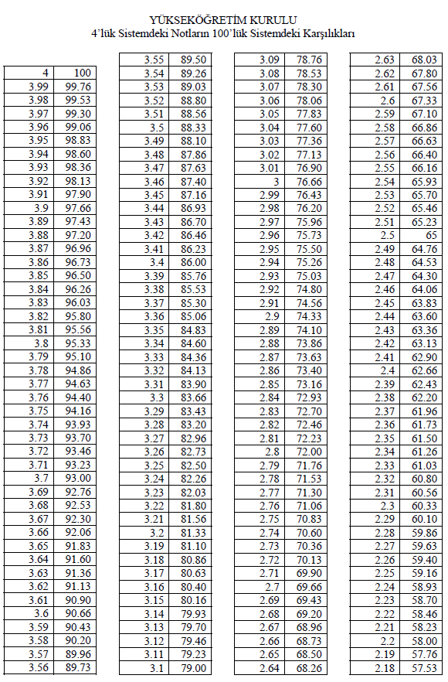

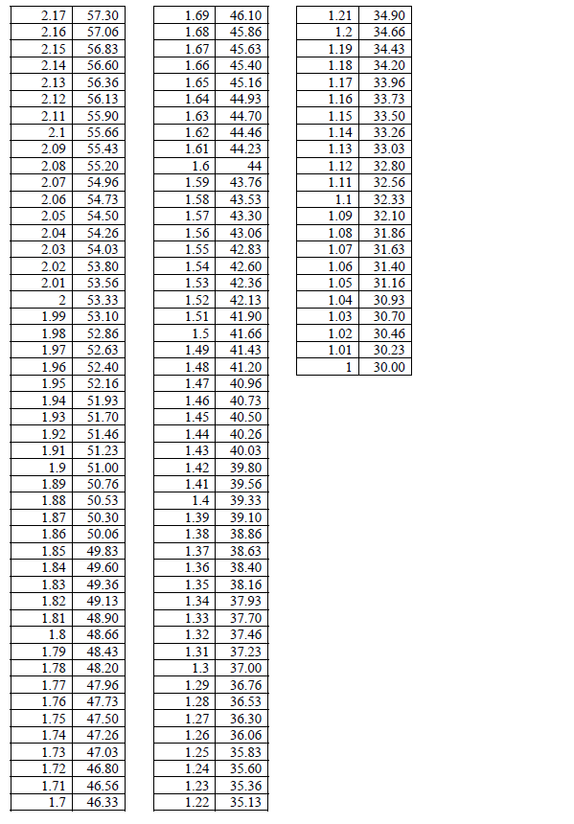

GAZİ ÜNİVERSİTESİ NOT ORTALAMASININ YÜZDELİK OLARAK KARŞILIĞI
(Metine geri dönmek için tıklayınız.)

4,00 | 100 | 4 | 100 | 4 | 100 | 4 | 100
Üzeri | Üzeri | Üzeri | Üzeri | Üzeri | Üzeri | Üzeri | Üzeri
2.00 | 70.0 | 2.51 | 75.1 | 3.01 | 80.1 | 3.51 | 85.3
2.01 | 70.1 | 2.52 | 75.2 | 3.02 | 80.2 | 3.52 | 85.6
2.02 | 70.2 | 2.53 | 75.3 | 3.03 | 80.3 | 3.53 | 85.9
2.03 | 70.3 | 2.54 | 75.4 | 3.04 | 80.4 | 3.54 | 86.2
2.04 | 70.4 | 2.55 | 75.5 | 3.05 | 80.5 | 3.55 | 86.3
2.05 | 70.5 | 2.56 | 75.6 | 3.06 | 80.6 | 3.56 | 86.6
2.06 | 70.6 | 2.57 | 75.7 | 3.07 | 80.7 | 3.57 | 86.9
2.07 | 70.7 | 2.58 | 75.8 | 3.08 | 80.8 | 3.58 | 87.2
2.08 | 70.8 | 2.59 | 75.9 | 3.09 | 80.9 | 3.59 | 87.5
2.09 | 70.9 | 2.60 | 76.0 | 3.10 | 81.0 | 3.60 | 87.8
2.10 | 71.0 | 2.61 | 76.1 | 3.11 | 81.1 | 3.61 | 88.1
2.11 | 71.1 | 2.62 | 76.2 | 3.12 | 81.2 | 3.62 | 88.4
2.12 | 71.2 | 2.63 | 76.3 | 3.13 | 81.3 | 3.63 | 88.7
2.13 | 71.3 | 2.64 | 76.4 | 3.14 | 81.4 | 3.64 | 89.0
2.14 | 71.4 | 2.65 | 76.5 | 3.15 | 81.5 | 3.65 | 89.3
2.15 | 71.5 | 2.66 | 76.6 | 3.16 | 81.6 | 3.66 | 89.6
2.16 | 71.6 | 2.67 | 76.7 | 3.17 | 81.7 | 3.67 | 90.1
2.17 | 71.7 | 2.68 | 76.8 | 3.18 | 81.8 | 3.68 | 90.4
2.18 | 71.8 | 2.69 | 76.9 | 3.19 | 81.9 | 3.69 | 90.7
2.19 | 71.9 | 2.70 | 77.0 | 3.20 | 82.0 | 3.70 | 91.0
2.20 | 72.0 | 2.71 | 77.1 | 3.21 | 82.1 | 3.71 | 91.3
2.21 | 72.1 | 2.72 | 77.2 | 3.22 | 82.2 | 3.72 | 91.6
2.22 | 72.2 | 2.73 | 77.3 | 3.23 | 82.3 | 3.73 | 91.9
2.23 | 72.3 | 2.74 | 77.4 | 3.24 | 82.4 | 3.74 | 92.2
2.24 | 72.4 | 2.75 | 77.5 | 3.25 | 82.5 | 3.75 | 92.5
2.25 | 72.5 | 2.76 | 77.6 | 3.26 | 82.6 | 3.76 | 92.8
2.26 | 72.6 | 2.77 | 77.7 | 3.27 | 82.7 | 3.77 | 93.1
2.27 | 72.7 | 2.78 | 77.8 | 3.28 | 82.8 | 3.78 | 93.4
2.28 | 72.8 | 2.79 | 77.9 | 3.29 | 82.9 | 3.79 | 93.7
2.29 | 72.9 | 2.80 | 78.0 | 3.30 | 83.0 | 3.80 | 94.0
2.30 | 73.0 | 2.81 | 78.1 | 3.31 | 83.1 | 3.81 | 94.3
2.31 | 73.1 | 2.82 | 78.2 | 3.32 | 83.2 | 3.82 | 94.6
2.32 | 73.2 | 2.83 | 78.3 | 3.33 | 83.3 | 3.83 | 94.9
2.33 | 73.3 | 2.84 | 78.4 | 3.34 | 83.4 | 3.84 | 95.2
2.34 | 73.4 | 2.85 | 78.5 | 3.35 | 83.5 | 3.85 | 95.5
2.35 | 73.5 | 2.86 | 78.6 | 3.36 | 83.6 | 3.86 | 95.8
2.36 | 73.6 | 2.87 | 78.7 | 3.37 | 83.7 | 3.87 | 96.1
2.37 | 73.7 | 2.88 | 78.8 | 3.38 | 83.8 | 3.88 | 96.4
2.38 | 73.8 | 2.89 | 78.9 | 3.39 | 83.9 | 3.89 | 96.7
2.39 | 73.9 | 2.90 | 79.0 | 3.40 | 84.0 | 3.90 | 97.0
2.40 | 74.0 | 2.91 | 79.1 | 3.41 | 84.1 | 3.91 | 97.3
2.41 | 74.1 | 2.92 | 79.2 | 3.42 | 84.2 | 3.92 | 97.6
2.42 | 74.2 | 2.93 | 79.3 | 3.43 | 84.3 | 3.93 | 97.9
2.43 | 74.3 | 2.94 | 79.4 | 3.44 | 84.4 | 3.94 | 98.2
2.44 | 74.4 | 2.95 | 79.5 | 3.45 | 84.5 | 3.95 | 98.5
2.45 | 74.5 | 2.96 | 79.6 | 3.46 | 84.6 | 3.96 | 98.8
2.46 | 74.6 | 2.97 | 79.7 | 3.47 | 84.7 | 3.97 | 99.1
2.47 | 74.7 | 2.98 | 79.8 | 3.48 | 84.8 | 3.98 | 99.4
2.48 | 74.8 | 2.99 | 79.9 | 3.49 | 84.9 | 3.99 | 99.7
2.49 | 74.9 | 3.00 | 80.0 | 3.50 | 85.0 | 4.00 | 100
2.50 | 75.0
Ek 2: Yabancı Dil YÖK Dönüşüm Tablosu (Metine geri dönmek için tıklayınız.)
Duyuru için aşağıdaki linki tıklayınız :
http://www.osym.gov.tr/belge/1-20631/yabanci-dil-sinavlari-esdegerlikleri-14022014.html?vurgu=dil+e%c5%9fde%c4%9ferli%c4%9fi
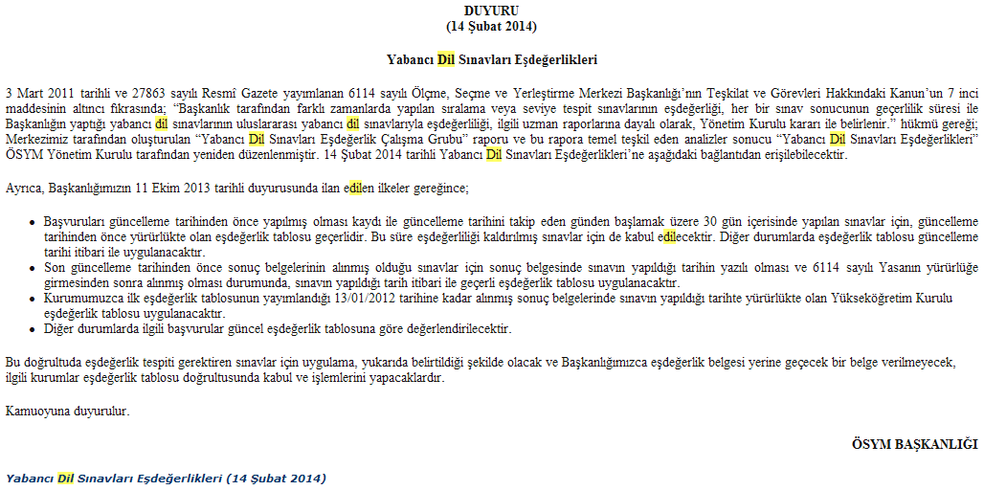
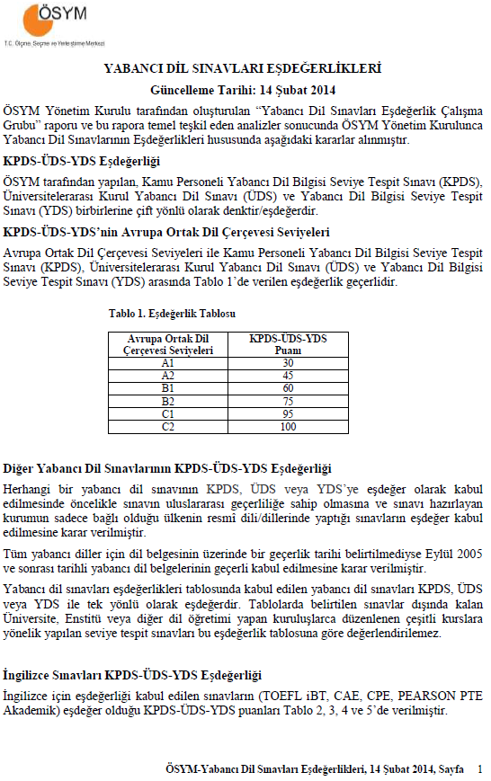

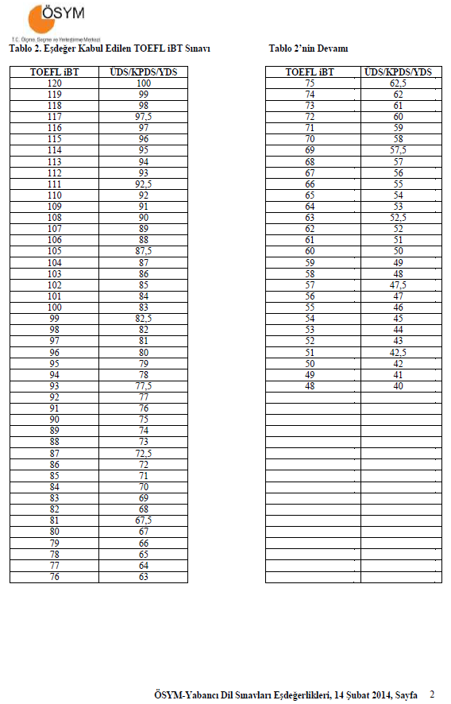

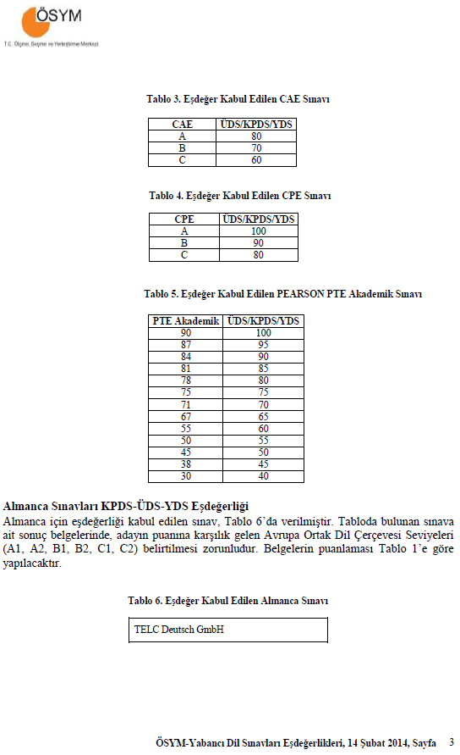
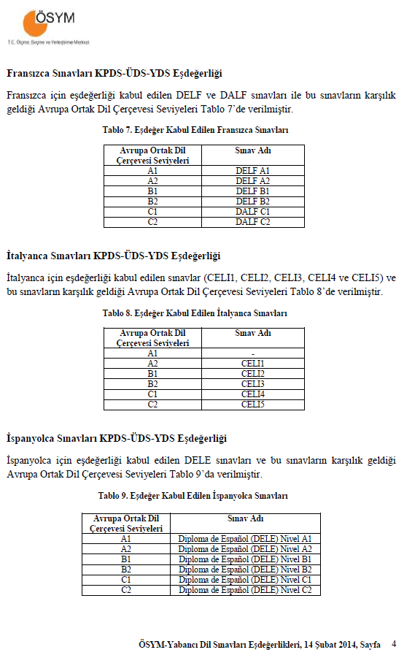

Ek 3: ALES YÖK Not Dönüşüm Tablosu (Metine geri dönmek için tıklayınız.)

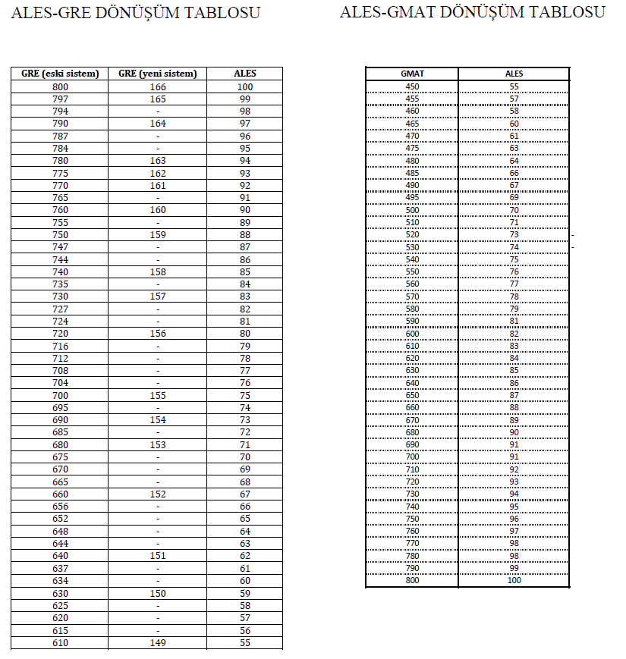

Ek 4: Katkı Payı ve Öğrenim Ücretleri (Metine geri dönmek için tıklayınız.)
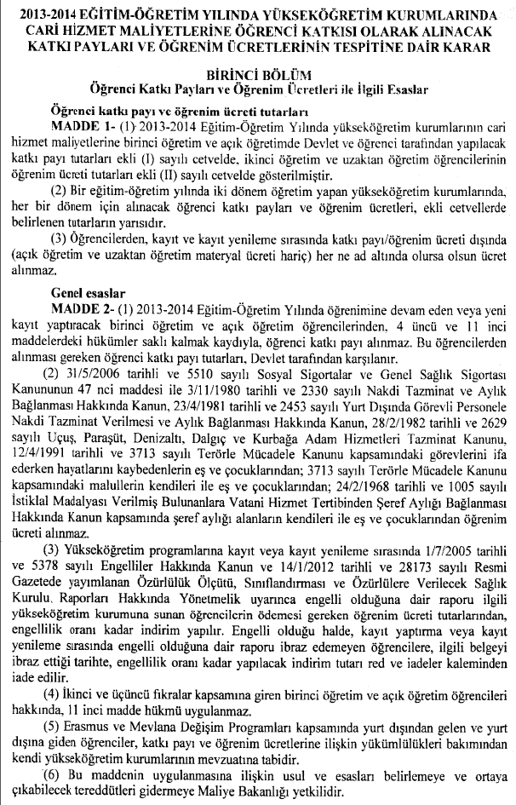
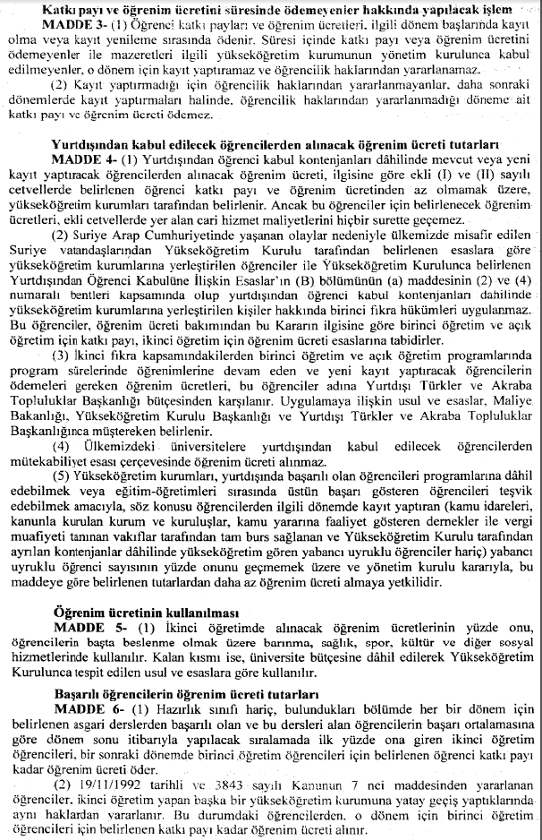
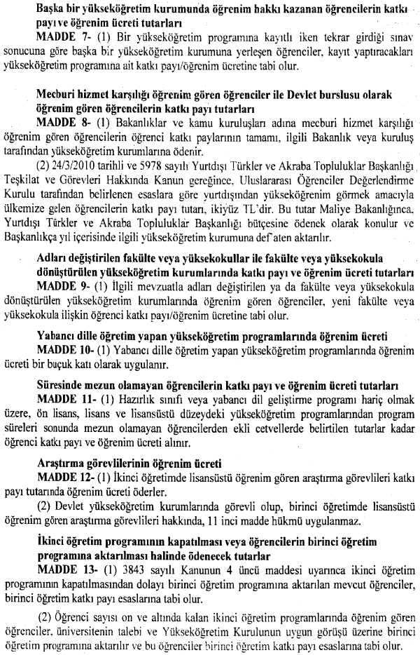
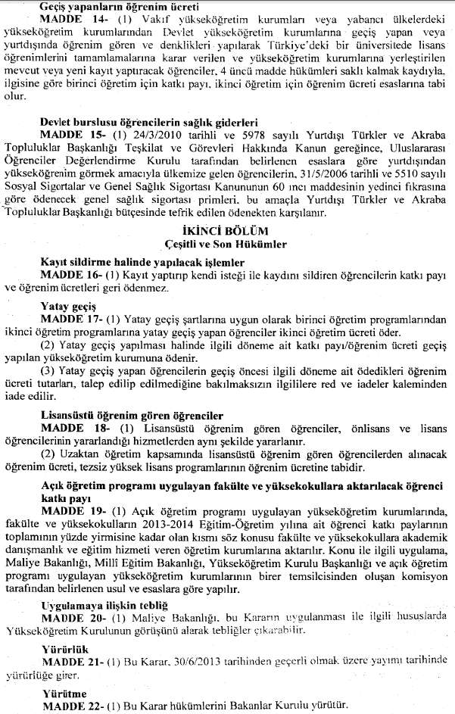
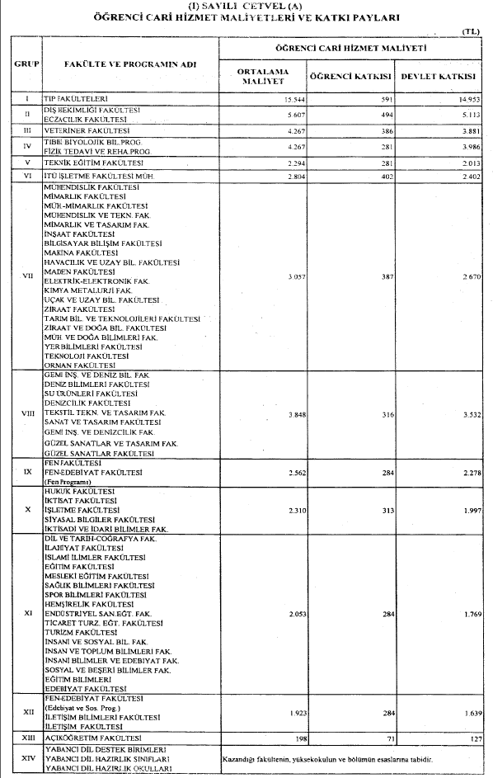
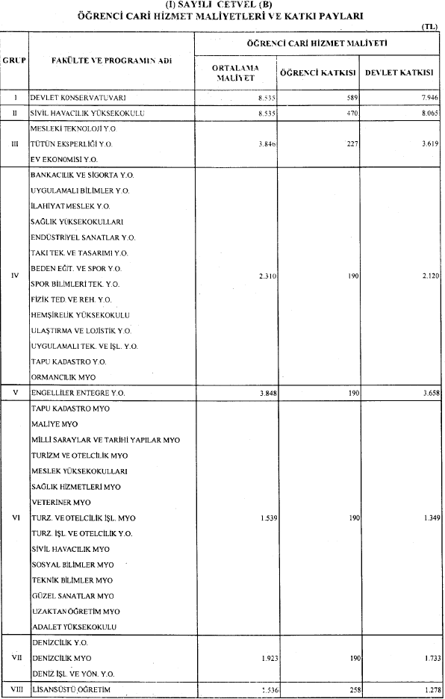
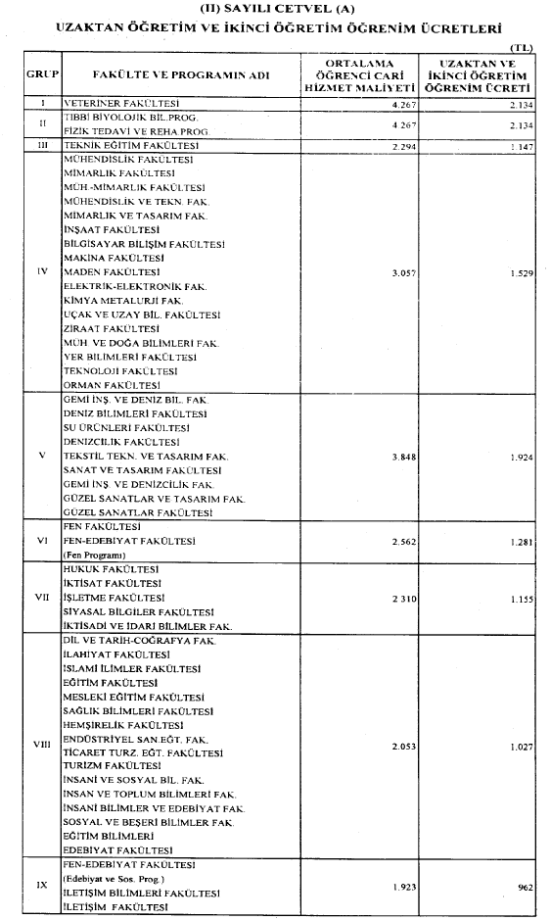
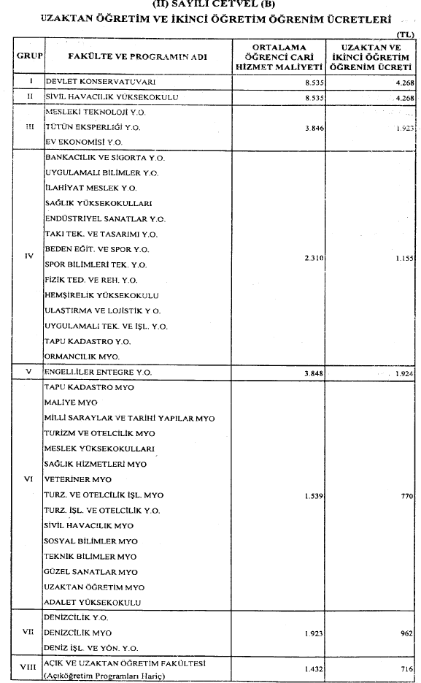
Ek 5: Gazi Üniversitesi Lisansüstü Eğitim-Öğretim ve Sınav Yönetmeliği
(Metine geri dönmek için tıklayınız.)

Gazi Üniversitesi Lisansüstü Eğitim Öğretim Sınav Yönetmeliği tam metin için tıklayınız.
Madde 9/1: Başvuran adaylardan yetenek sınavına/portfolyö incelemesine veya mülakata alınacakların sayısı, ilan edilen kontenjanın üç katı ile sınırlandırılır. ALES veya eşdeğer puanın %50’si, ve bütünleşik doktoraya başvuracak adaylar için lisans, diğer adaylar için tezli yüksek lisans not ortalamasının %25’inin toplamı ile elde edilecek puanlar en yüksekten başlayarak sıralanır.

